1. 使用8個LED，控制LED能向左向右來回循環亮燈。每秒亮一顆。

* 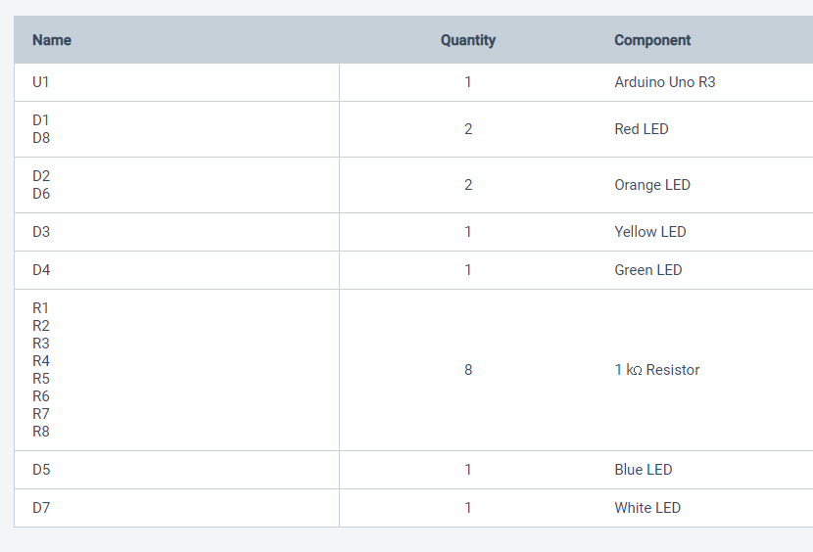實驗材料
* 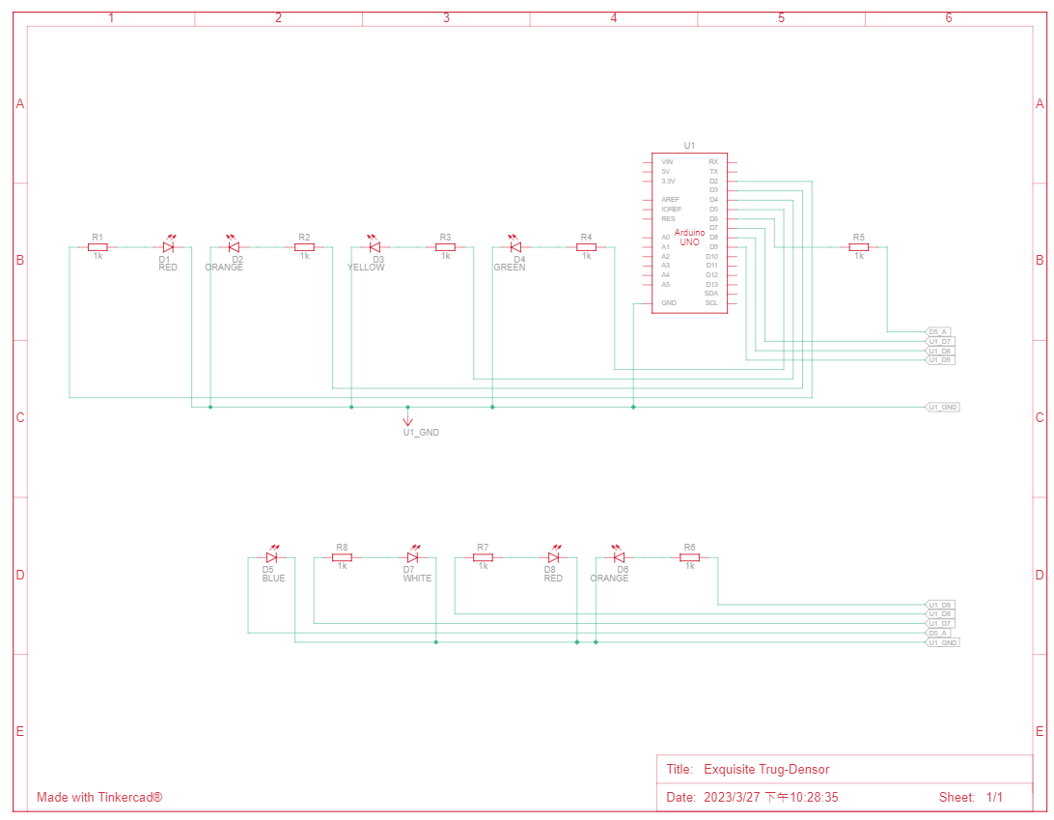電路圖
* 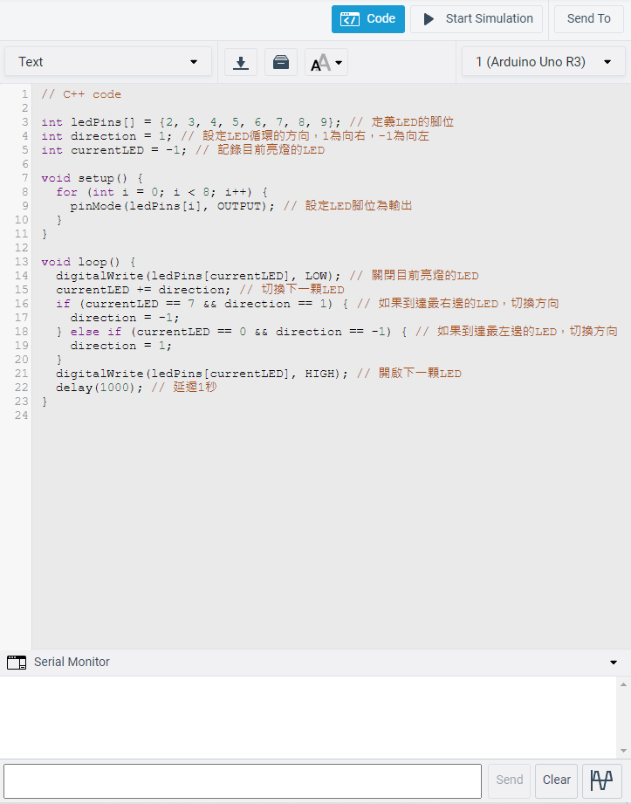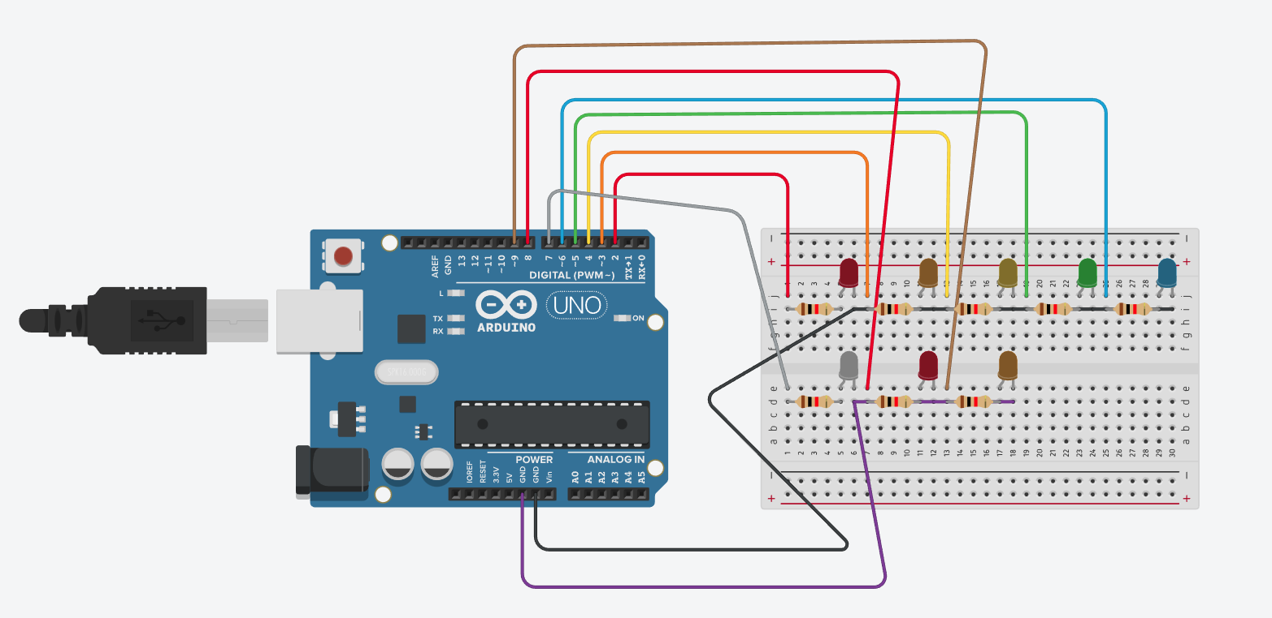程式碼
* [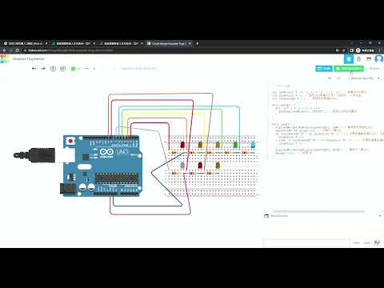](https://www.youtube.com/embed/PvicHemxF80?feature=oembed)錄製影片

2. 使用二個按鈕開關A與B，分別接到D2跟D3接腳，實做出一個具有上數跟下數功能的計數器，當使用者按壓開關A一次計數值就會加1，按壓開關B一次計數值就會減1，更新後的數值會即 時的顯示在PC端的串列埠視窗。

* 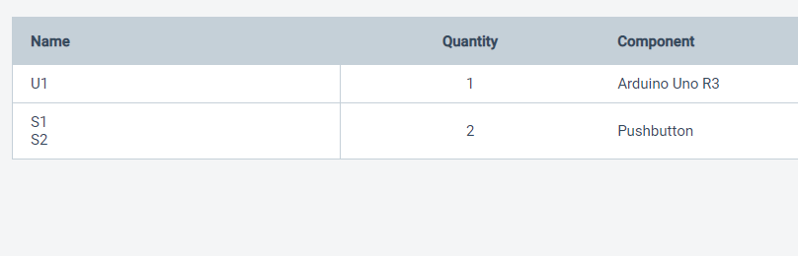實驗材料
* 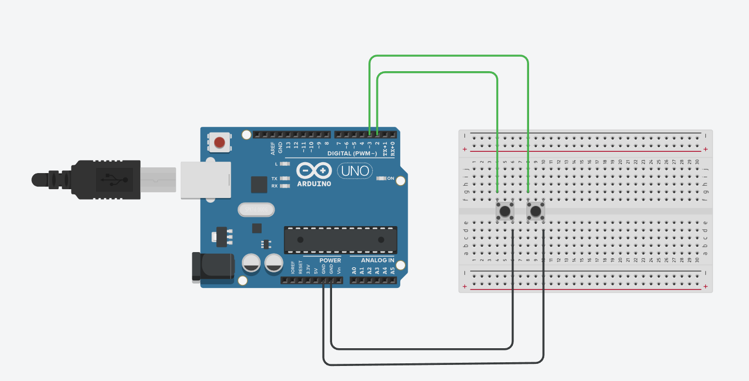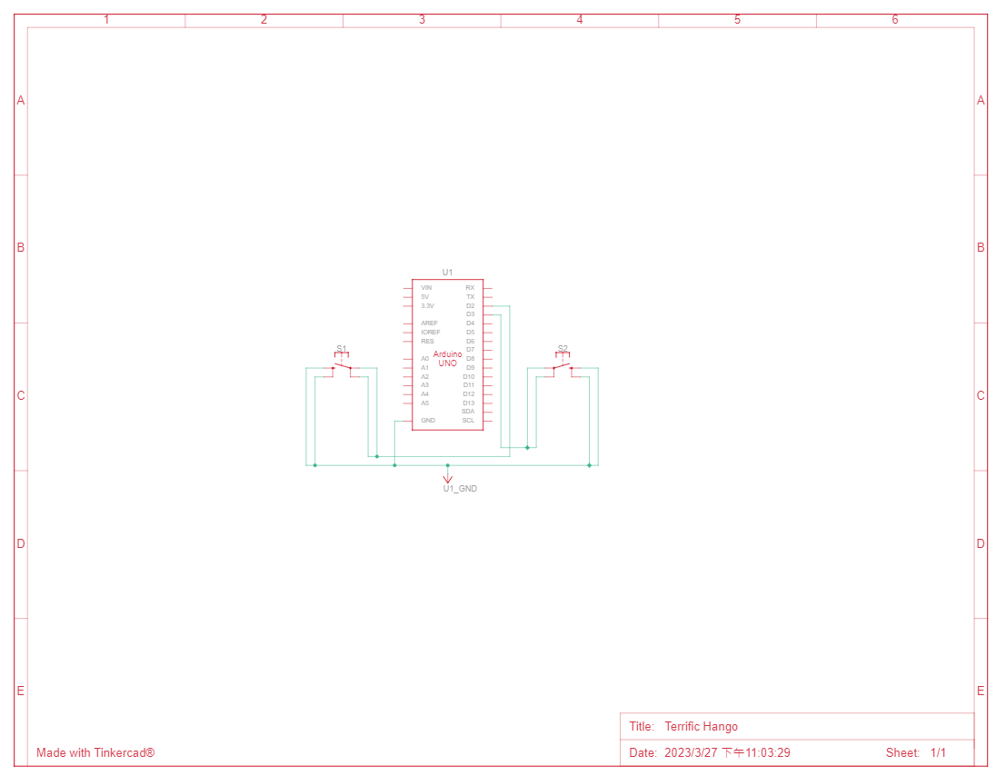電路圖
* 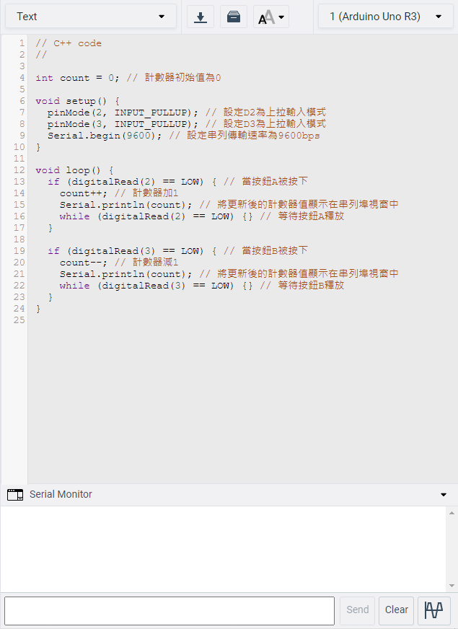程式碼
* [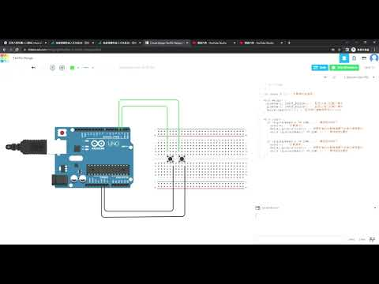](https://www.youtube.com/embed/It1b13quSx0?feature=oembed)錄製影片
* 反思(第一題)

透過這次的Arduino製作，我學到了很多關於電子裝置和程式設計的知識。使用Arduino可以幫助我們更好地了解各種電子元件的原理和應用，並學習如何以編程的方式將它們組合在一起以創建有用的裝置。

這次製作中，我學到了如何使用Arduino來控制8個LED燈，使它們能夠向左向右來回循環亮燈，每秒亮一顆。這個製作過程中，我需要精確控制每一個LED燈的亮滅時間和順序，並且需要熟悉Arduino的程式語言和函數。

在這個過程中，我也學到了一些有用的技巧和工具，例如如何使用面包板將電子元件連接在一起，以及如何使用Arduino IDE來編寫和上傳程式碼。這些技巧和工具將對我的未來學習和製作過程非常有幫助。

此外，透過這次製作，我也學到了一些重要的概念，例如控制流程、變量和陣列等。這些概念是編程中非常重要的基礎，對於進一步學習和應用編程技能非常有幫助。

總的來說，這次Arduino製作讓我更深入地了解了電子元件和程式設計，同時也為我提供了一個有趣且實用的工具，讓我能夠創建自己的電子裝置。我相信在未來，我會繼續學習和使用Arduino來實現更多有趣的製作。

* 反思(第二題)

這次使用Arduino製作計數器的過程，讓我更深入地了解了按鈕的原理和如何與Arduino搭配使用，同時也學到了如何使用串列通訊將計數值傳輸到電腦端，這是非常有用的技能。

在這個計數器的製作中，我使用了兩個按鈕分別接到D2跟D3接腳，並使用程式設計實現按下按鈕後計數器的功能。我學到了如何使用Arduino的digitalRead函數來讀取按鈕的狀態，並使用if語句實現按下按鈕後計數器的增加和減少。

此外，我還學到了如何使用Serial.print函數將計數器的值傳輸到電腦端，這樣就可以即時顯示計數器的值。這是一個非常實用的功能，可以讓我更方便地監控和控制計數器的運作。

在這個過程中，我也遇到了一些問題和挑戰，例如按鈕彈跳的問題和計數器溢出的問題。通過解決這些問題，我更深入地了解了Arduino的工作原理和如何優化程式碼。

總的來說，這次Arduino製作讓我更深入地了解了電子元件和程式設計，同時也為我提供了一個有趣且實用的工具，讓我能夠創建自己的電子裝置。我相信在未來，我會繼續學習和使用Arduino來實現更多有趣的製作。